豫南九校2015—2016学年下期第一次联考
高三生物试题
组题审核：豫南九校联谊试题研究中心组
（考试时间：90分钟 试卷满分：90分）
考生须知：本试卷包括必做题和选做题两部分。第1题～第34题为必做题，每个试题考生都必须做答。第35题～第36题为选做题，考生根据要求做答。
一、选择题（每小题只有一个最佳选项，1～20小题，每小题1分，21～30小题，每小题2分，共40分）
1．下列关于细胞中元素和化合物的叙述，错误的是
A．氨基酸分子中若有S元素，则S元素一定存在于R基中
B．胆固醇属于脂质，是构成动物细胞膜的重要成分
C．糖原和纤维素的基本组成单位都是葡萄糖
D．C是构成细胞内化合物的骨架
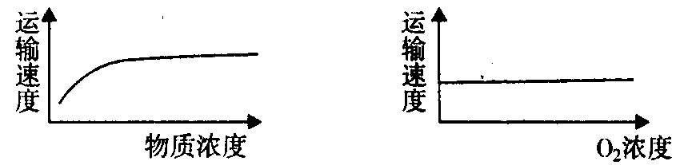
2．在物质进出人体细胞的方式中，与下面两图曲线都符合的是
A．红细胞从血浆中吸收K＋
B．白细胞吞噬病菌
C．神经细胞排出Na＋离子
D．肾小管上皮细胞吸收原尿中
的葡萄糖
3．科学家利用“同位素标记法”弄清了许多化学反应的详细过程。下列说法正确的是
A．用¹⁵N标记核苷酸弄清了分裂期染色体形态和数目的变化规律
B．用¹⁸O标记H₂O和CO₂有力地证明了CO₂是光合作用的原料
C．用¹⁴C标记CO₂最终探明了CO₂中碳元素在光合作用中的转移途径
D．用³⁵S标记噬菌体的DNA并以此侵染细菌证明了DNA是遗传物质
4．科学家发现了囊泡运输调控机制。如图是囊泡膜与靶膜融合过程示意图，囊泡上有一个特殊的V—SNARE蛋白，它与靶膜上的T—SNARE蛋白结合形成稳定的结构后，囊泡膜和靶膜才能融合，从而将物质准确地运送到相应的位点。下列叙述错误的是
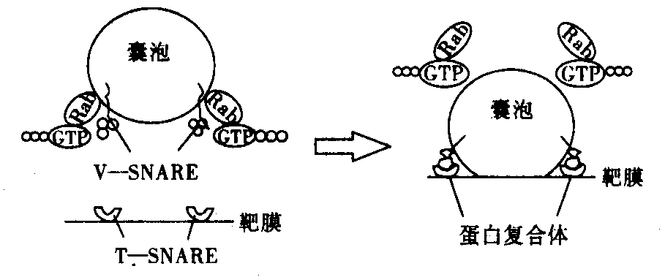
A．囊泡膜与细胞膜、细胞器膜和核膜等共同构成生物膜系统
B．内质网、高尔基体、细胞膜依次参与RNA聚合酶分泌过程
C．图中囊泡膜与靶膜的结合过程体现细胞膜流动性特点
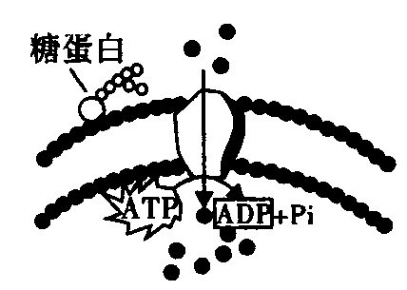
D．图中T—SNARE与V—SNARE的结合存在特异性
5．下列关于细胞的结构与功能的叙述，正确的是
A．甘油进入红细胞的速率取决于膜上载体的数量
B．转录从基因的特定位点开始，到终止密码子结束
C．侧芽生长缓慢是因为侧芽细胞不能产生生长素
D．人体中可以合成激素的细胞一定能合成酶
6．通过如图所示的过程来维持细胞内外浓度差异的物质是
A．Na＋ B．CO₂ C．胰岛素 D．K＋
7．下列有关细胞呼吸的叙述，其中正确的是
A．无氧、干燥的环境细胞呼吸最弱，有利于果蔬储藏
B．马拉松比赛中人体主要是从分解有机物产生乳酸的过程中获得能量
C．用玉米经酵母菌发酵产生酒精来替代汽油，利用了酵母菌的无氧呼吸
D．选用透气性好的“创可贴”，是为保证人体细胞的有氧呼吸，增强免疫能力
8．下列有关实验的操作正确的是
A．用洋葱鳞片叶内表皮细胞观察DNA和RNA在细胞中的分布时，细胞多数区域呈绿
色
B．用重铬酸钾检验发酵液中是否有酒精生成时，直接将2mL重铬酸钾倒入发酵液中
C．验证胰岛素有降低血糖的作用，对实验小鼠应先注射胰岛素溶液，后注射葡萄糖溶
液
D．通常可以用过氧化氢酶作材料探究温度对酶活性的影响
9．下列有关酶和ATP的说法合理的是
A．浆细胞的形成过程中酶的种类和数量会不断发生变化
B．ATP分子中的两个高能磷酸键所含的能量相同，稳定性也相同
C．骨骼肌细胞吸收周围组织液中氧气的过程不消耗ATP，但需要酶
D．探究淀粉酶对淀粉和蔗糖的作用时，一般用碘液检测实验结果
10．下列有关实验的说法正确的是
A．“体验制备细胞膜的方法”和“探究生长素类似物促进插条生根的最适浓度”的实验
都要使用蒸馏水
B．用酒精洗去花生子叶染色后的浮色和解离后附着在根尖的卡诺氏液
C．观察线粒体，把烘干处理的口腔上皮细胞放在健那绿染液中染色
D．在“探究细胞大小与物质运输的关系”实验中，计算紫红色区域的体积与整个琼脂
块的体积之比，能反映NaOH进入琼脂块的速率
11．科研人员为研究枇杷植株在不同天气条件下的光合特征，对其净光合速率和气孔导度进行了测定，结果如下。下列有关叙述正确的是
A．阴天时净光合速率下降的时间与气孔导度的下降时间一致
B．晴天时出现“午休”现象主要是因为光照过强抑制了光合作用
C．两种条件下枇杷净光合速率峰值出现的早晚均与光照强度无关
D．实验结果显示枇杷植株适合种植在光线弱的荫蔽环境中
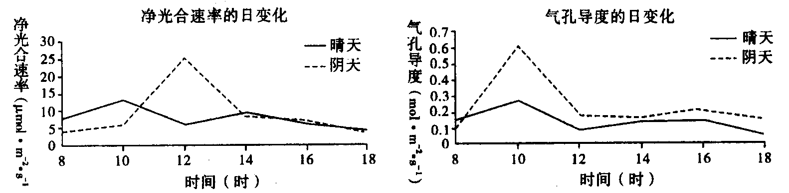
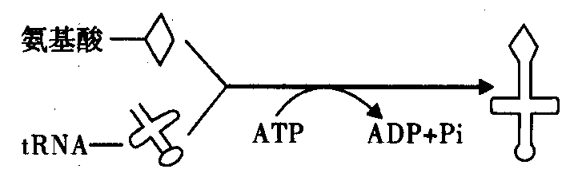
12．下图表示发生在细胞内的tRNA与氨基酸的结合过程，下列说法正确的是 A．不受温度影响
B．必须由线粒体供能
C．必须有酶参与
D．只发生在核糖体上
13．研究发现，鸡的性别（ZZ为雄性，ZW为雌性）不仅和性染色体有关，还与只存在于Z染色体上的DMRT1基因有关，该基因在雄性性腺中的表达量约是雌性性腺中表达量的2倍。该基因的高表达量开启性腺的睾丸发育，低表达量开启性腺的卵巢发育。下列叙述错误的是
A．性染色体缺失一条的ZO个体性别为雌性
B．性染色体增加一条的ZZW个体性别为雌性
C．性染色体缺失一条的WO个体可能不能正常发育
D．母鸡性反转为公鸡可能与DMRT1的高表达量有关
14．有关酶、激素和神经递质的说法正确的是
A．均能调节生物体的生命活动 B．均在细胞内发生作用后失活
C．均与特定分子结合才能起作用 D．均能在生物体内传递相关信息
15．如图表示雄果蝇进行某种细胞分裂时，处于四个不同阶段的细胞（Ⅰ—Ⅳ）中遗传物质
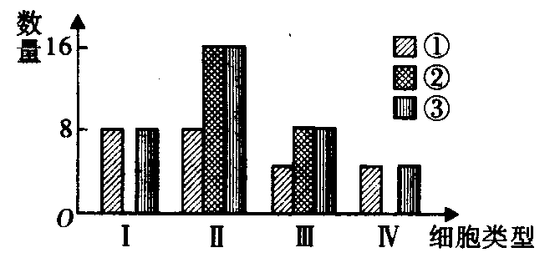
或其载体（①—③）的数量。下列表述与
图中信息不相符的是
A．Ⅱ所处阶段发生基因自由组合
B．Ⅲ所处阶段发生姐妹染色单体分别移向
两极
C．②代表染色单体
D．Ⅰ—Ⅳ中③的数量比是2∶4∶2∶1
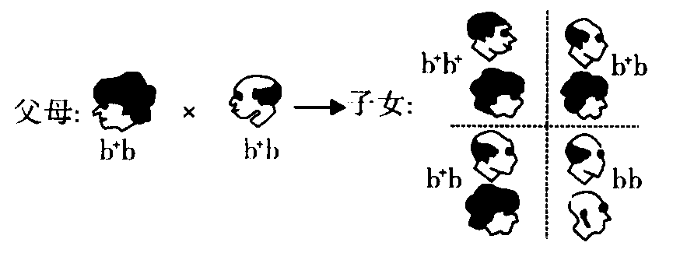
16．如图所示为一对夫妇的基因型和他们子女的基因型及对应的表现型（秃顶与非秃顶）。有另一对夫妇的基因型为
b＋b和bb，则生一个非秃顶孩子的概率为
A．1／2
B．1／3
C．1／4
D．3／4
17．下列有关叙述正确的是
A．蛋白质中的N主要存在于氨基中
B．抗体合成和分泌过程中经过的膜性细胞器有内质网、线粒体、高尔基体
C．光照等条件适宜时，植物叶肉细胞中叶绿体产生的葡萄糖可进入线粒体内被利用
D．观察植物染色体时可以用改良苯酚品红染液或龙胆紫溶液或醋酸洋红液
18．埃博拉病毒是一种RNA病毒，感染人体后会出现发烧、呕吐、腹泻等症状，死亡率高达90％。下列有关说法正确的是
A．该病毒可通过逆转录直接合成其遗传物质
B．发烧患者在体温恢复正常的过程中，体内产热量小于散热量
C．病毒感染宿主细胞后，主要依靠体液免疫将其消灭
D．培养埃博拉病毒必须使用营养齐全的液体培养基
19．玉米体细胞含有20条染色体，下列相关叙述正确的是
A．用³²P标记玉米体细胞（含20条染色体）的染色体DNA分子，再将这些细胞转入含³¹P的培养基中培养，在第二次细胞分裂的中期和后期的细胞中，被³²P标记的染色体条数均为20
B．育种学家要测定玉米基因组DNA序列，需要测定11条染色体的DNA序列
C．玉米体细胞有丝分裂中期和减数第二次分裂后期的染色体组数不同
D．玉米有丝分裂后期的细胞中，含有40个DNA分子
20．下列有关组成生物体的元素和化合物的叙述，不正确的是
A．严重缺铁的人比正常人更容易产生乳酸中毒
B．蛋白质和DNA分子的多样性都与它们的空间结构密切相关
C．同一生物个体的不同组织细胞中，mRNA存在明显差别
D．Na＋进入神经细胞不需要ATP提供能量
21．下列叙述：
①做植物组织中脂肪的鉴定实验必须使用显微镜
②拍摄洋葱鳞片叶表皮细胞的显微照片就是建构了细胞的物理模型
③细胞有丝分裂间期的细胞核中发生的主要变化是DNA的复制和有关蛋白质的合成
④紫外线照射使人患的皮肤癌属于可遗传的变异
A．正确的有一项 B．正确的有两项 C．正确的有三项 D．都不对
22．油菜的凸耳和非凸耳是一对相对性状，用甲、乙、丙三株凸耳油菜分别与非凸耳油菜进行杂交实验，结果如下表所示。相关说法错误的是
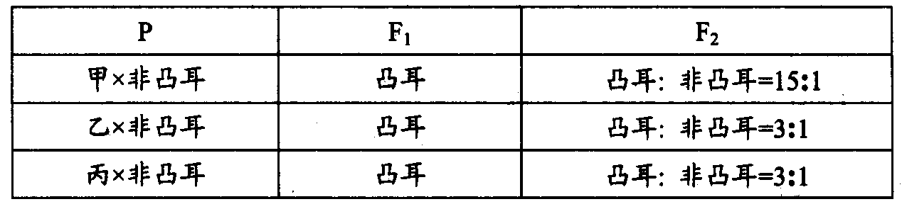
A．凸耳性状由两对等位基因控制
B．甲、乙、丙可能都是纯合子
C．甲和乙杂交子代再自交得到的F₂均表现为凸耳
D．乙和丙杂交子代再自交得到的F₂表现型及比例为凸耳∶非凸耳＝3∶1
23．为调查视网膜母细胞瘤的遗传方式并绘制遗传系谱图，下列说法正确的是
A．在人群中随机抽样调查并统计
B．通常建立系谱图必需的信息不包括遗传病是显性还是隐性
C．先调查相关基因的频率，再计算发病率
D．先调查基因型频率，再确定遗传方式
24．利用纯合的二倍体水稻品种高秆抗锈病（DDTT）水稻和矮杆不抗锈病（ddtt）水稻进行育种时，一种方法是杂交得到F₁，F₁再自交得到F₂；另一种方法是用F₁的花粉进行离体培养，再用秋水仙素处理幼苗得到相应的植株。下列叙述不正确的是
A．前一种方法所得的F₂中重组类型占3／8或5／8
B．后一种方法突出优点是可以明显缩短育种年限
C．前一种方法的原理是基因重组，后一种方法的原理是染色体变异
D．两种方法最后得到的植株体细胞中的染色体组数相同
25．下列叙述正确的有：
①延长光照时间，可以提高光合作用强度，有助于有机物的积累
②如果环境条件保持稳定，种群的基因频率不会发生变化
③子一代豌豆种皮颜色的统计应该在亲本植株上进行
④DNA分子的基本骨架的元素组成为C、H、O、P
⑤同一动物在不同的生长、发育、繁殖阶段，行为有特异性，是遗传物质的差异造成的
⑥在捕食链中，各营养级获得能量的方式及能量的用途基本相同
⑦在有丝分裂实验中，若选取黑藻的幼叶进行实验，由于该叶片是单层细胞，所以不需要解离
⑧双缩脲可以和脂肪酶发生紫色反应
A．1个 B．2个 C．3个 D．0个
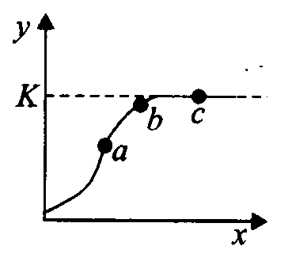
26．下列有关“S”型曲线的叙述，与事实不相符合的是
A．x轴为时间，y轴为某海洋鱼类种群数目，a点增长速率
最快，可以开始进行渔业捕捞
B．x轴为光照强度，y轴为某绿色植物实际光合作用强度，
在b点适当提高温度，K值可能增大
C．x轴为氧气浓度，y轴为小麦根细胞吸收K＋的速率，b
点限制因素是载体数量而不是能量，因此在b点中耕松
土，K值不变
D．x轴为温度，y轴为唾液淀粉酶水解淀粉的速率，则c点对应的温度为唾液淀粉酶的
最适温度，且随后曲线会下降
27．某科研小组用一对表现型都为圆眼长翅的雌、雄果蝇进行杂交，子代中圆眼长翅∶圆眼
残翅∶棒眼长翅∶棒眼残翅的比例，雄性为3∶1∶3∶1，雌性为5∶2∶0∶0，下列分
析错误的是
A．该果蝇中存在两对基因显性纯合致死现象
B．只有决定眼形的基因位于X染色体上
C．子代圆眼残翅雌果蝇中纯合子占1／3
D．子代圆眼残翅雌果蝇的基因型为bbX^{A}X^{A}或bbX^{A}Xª
28．如图表示三个神经元及其之间的联系。其是“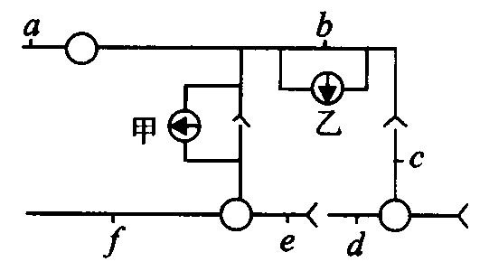”表示从树突到细胞体再到轴突，甲、乙为两个电流计。下列有关叙述正确的是
A．用一定的电流刺激a点，甲发生一次偏转，
乙发生两次偏转
B．图中共有4个完整的突触，神经递质作用于
突触后膜，使突触后膜产生兴奋
C．在e点施加一适宜刺激，则a、b、d点都不
会测到电位变化
D．在b点施加一适宜刺激，则该点的膜电位变为内正外负，在f点可测到电位变化
29．人的X和Y染色体有同源区段和非同源区段，在同源区段可以找到相同的基因或等位基
因；非同源区段包括X特有区段和Y特有区段，分别有各自特有的基因。下图为某单
基因遗传病的系谱图，据图分析合理的是
A．该遗传病如果不是常染色体隐性遗传病，则一定是伴X染色体隐性遗传病
B．若是伴X染色体隐性遗传病，则Ⅲ₂为携带者的可能性为1／4
C．无论是哪种单基因遗传病，Ⅰ₂、Ⅱ₂、Ⅱ₄一定是杂合子
D．系谱中男性患者较多，所以控制该性状的基因可能只位于Y染色体上
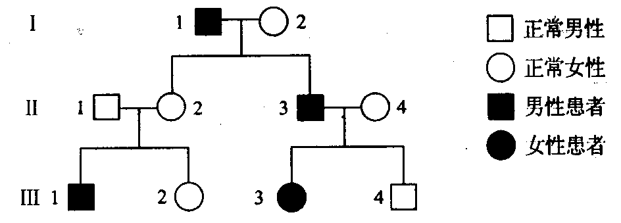
30．普通果蝇的第3号染色体上有3个基因，按猩红眼基因——桃色眼基因——三角翅脉基
因的顺序排列：另一种果蝇中的第3号染色体上，其序列则是猩红眼基因——三角翅脉
基因——桃色眼基因，这一差异构成了两个物种之间的差别。下列有关叙述正确的是
A．该变异一定是导致了生殖隔离，这有利于生物进化
B．该变异只发生在减数分裂过程中
C．猩红眼基因和桃色眼基因是一对等位基因
D．该变异是非同源染色体交叉互换导致的
二、非选择题（除特殊说明外，每空1分，共35分）
31．（10分）为了提高绿色植物的生态效益，研究者做了相关实验，并绘出如下三幅图。下
图甲表示菠菜植株在光照强度分别为a、b、c、d时，一小时内CO₂释放量和O₂产生总
量的变化；图乙表示研究不同浓度的CO₂对菠菜幼苗各项生理指标影响的实验结果；图
丙表示菠菜叶肉细胞的部分结构和相关代谢情况（标号1～6表示相应的过程）。请回答：
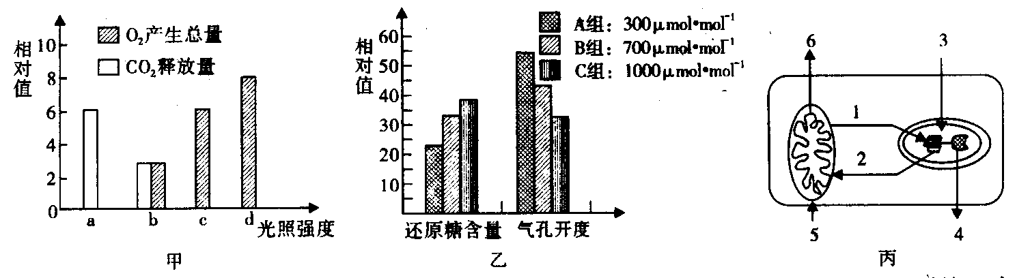
（1）光合作用的过程，可以用化学反应式表示为____________________。图甲中，如果一昼夜13小时光照强度为d，其余时间为黑暗条件，则一昼夜菠菜植株_________（能／不能）积累有机物。
（2）由图乙可知，与A组相比，C组条件下叶绿体中[H]含量_________。干旱初期，菠菜光合作用速率下降，其主要原因是所需的_________减少而导致光合速率下降，而较高CO₂浓度有利于水稻幼苗度过干旱时期，据图乙分析原因：________________。
（3）图甲中，光照强度为b时，对应的丙图中有的过程有________________。
（4）CO₂可使澄清石灰水变混浊，也可使___________水溶液由蓝___________。
32．（7分）果蝇是遗传学常用的实验材料，回答下列有关遗传学问题。
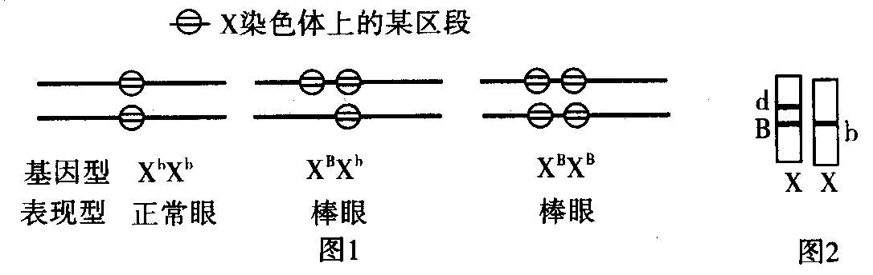
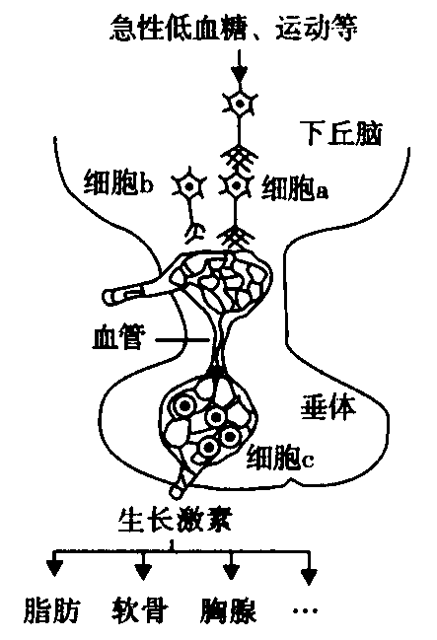
（1）摩尔根利用果蝇做实验材料，运用现代科学研
究中常用的科学方法之一_________证明了基因在
染色体上。
（2）图1表示对雌果蝇眼形的遗传研究结果，由图分析，果蝇眼形由正常眼转变为棒眼是由_______________导致的。
（3）研究人员构建了一个棒眼雌果蝇品系X^{dB}X^{b}，其细胞中的一条X染色体上携带隐性致死基因d，在纯合（X^{dB}X^{dB}、X^{dB}Y）时能使胚胎致死。且该基因与棒眼基因B始终连在一起，如图2所示。若棒眼雌果蝇（X^{dB}X^{b}）与野生正常眼雄果蝇（X^{b}Y）进行杂交，则F₁表现型有___________种，其中雌果蝇占___________。若F₁雌雄果蝇随机交配，则产生的F₂中X^{B}的基因频率为___________。
33．（7分）右图为人体生长激素分泌的调节示意图
（1）由图可知，人体血糖含量的相对稳定是___________调节作用下，多个_________的结果。
（2）生长激素在参与血糖调节时与胰岛素呈___________关系。若生长激素分泌过多，会抑制细胞a的分泌，这种调节方式叫___________。人在寒风中发抖时下丘脑分泌的___________会增多，维持体温恒定。
（3）由图可知运动能提高机体免疫功能，原因之一是生长激素可作用于___________，促进有关细胞分化，提高___________免疫能力。
34．（11分）Ⅰ．下图为桑基鱼塘农业生态系统局部的能量流动，图中字母代表相应能量。请据图回答以下问题
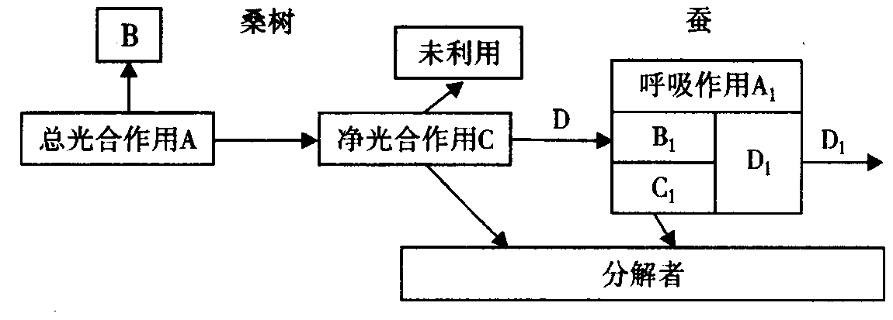
（1）流经图甲生态系统的总能量为___________（填字母），图中的C和B₁＋C₁＋D₁可分别表示桑树和蚕用于______________________的能量。
（2）蚕同化的能量D＝___________（填字母），一般情况下D／A的比值___________（填“大于”、“小于”或“等于”）20％。将蚕沙（粪便）投入鱼塘供给鱼食用，蚕沙中所含的能量属于第___________营养级所同化的能量。
（3）蚕粪是优良的鱼类饲料，适量的投入可以给鱼提供食物，从而提高鱼的产量。蚕粪中的碳元素只能以___________形式流向鱼。向鱼塘中少量投入蚕粪对生态系统不产生明显的影响，这是因为该生态系统具有___________。
（4）桑基鱼塘农业生态系统使物质循环利用，提高了能量___________。
Ⅱ．某小组拟调查一个池塘生态系统（如下图）的组成成分。请根据提示及提供的实验器材，回答下列问题。
（1）地点：池塘。
（2）器材：温度计、光照强度测定仪、酸度计、溶氧测定仪、水网、显微镜、放大镜、笔、记录本等。
（3）调查项目：非生物因素：调查的成分有____________________。（写出两个）。
生物成分：
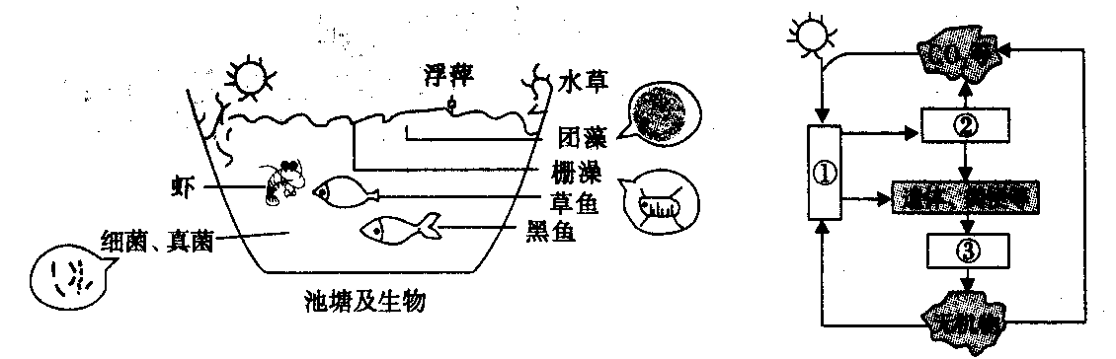
（4）调查报告：该小组根据调查结果试图构建生态系统的结构模型，（如右上图）则调查的①成分有_______________；调查的②成分有_________________。
三、选做题
35． [生物——选修1生物技术实践]（15分）
I．下表所示为某微生物培养基的配方，请回答：
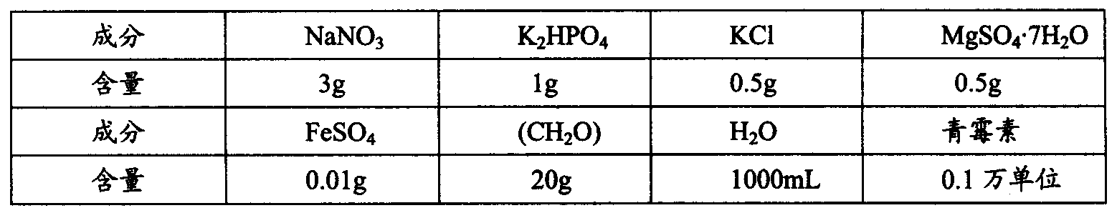
（1）依物理性质划分，该培养基属于_________培养基；依用途划分，则属于_________培养基。
（2）依培养基的成分，所培养微生物的同化作用类型是_________。
（3）如要鉴定自来水中的大肠杆茵是否超标，至少要加入_________、_________和_________，除去_________。
Ⅱ．请利用相关的知识回答下列问题：
（1）实验材料的选择直接关系到实验的成败。菊花的组织培养，一般选择未开花植株的茎上部_________的侧枝；月季的花药培养时间一般选在月季的_________期，一般来说，选择_________期的花粉，花药培养成功率最高。
（2）从胡萝卜中提取胡萝卜素时，干燥过程应控制好温度和_________以防止胡萝卜素分解；萃取过程中宜采用_________方式加热以防温度过高。
36．[生物——选修3现代生物科技专题]（15分）
2014年，上映了《超凡蜘蛛侠2》。电影中，“蜘蛛侠”能产生高强度的蜘蛛丝，现实中的基因工程也创造出了“蜘蛛羊”，该羊的乳汁中含有蛛丝蛋白，高强度的蛛丝蛋白可用于许多重要的特种工业领域。请回答：
（1）基因工程操作的关键步骤是__________________；如果是将目的基因导入植物细胞，
采用最多的方法是________________，其次还有________________和花粉管通道法等。
（2）如果是将目的基因导入动物细胞，最常用的方法是________________。此方法的受体细胞多是________________。
（3）重组DNA导入受体细胞后，筛选含有基因表达载体受体细胞的依据是_________。
（4）胚胎移植时，通常将早期胚胎移植到同种且_________与供体相同的动物体内，受体对外来胚胎基本上不发生_________。若需要一次产生两头转基因“蜘蛛羊”，可将_________阶段的胚胎进行分割，具体操作时要保证_____________。
（5）科学家为保证乳汁中有蛛丝蛋白，应该先用_________技术，检测蛛丝蛋白基因是否整合到了染色体上。

豫南九校2015—2016学年下期第一次联考
高三生物参考答案
一、选择题
1～5 D.Ａ.Ｃ.Ｂ.D. 6～10 Ｄ.Ｃ.Ｃ.Ａ.Ａ.
11～15 Ｄ.Ｃ. B.Ｃ.B. 16～20 Ｃ. D.Ｂ.Ａ.Ｂ.
21～25 Ｄ.Ｄ.Ｂ.Ａ.Ａ. 26～30 Ｃ.Ｃ.Ｄ.Ｃ.Ａ.
二、非选择题
３１．（1）略 （２分） 不能
（2）低 CO₂ 原因是较高CO2浓度使气孔开度下降，减少水分的散失。
（3）1256（２分）
（4）溴麝香草酚兰 变绿再变黄
３2． （1）假说演绎法
（2）染色体结构变异
（3）３ 2/3（２分） 1/11（２分）
３３．（1）神经和体液 器官和系统协调运动
（2）拮抗 反馈调节 促甲状腺激素释放激素
（3）胸腺 细胞
３４．Ⅰ．（1）A 生长发育和繁殖 （2）A₁+B₁+C₁+D₁ 小于 一
（3）有机物 抵抗力稳定性 （4）利用率
Ⅱ．（3）温度、光照、氧气等
（4）浮萍、水草、团藻、栅藻 虾、草鱼、黑鱼
三、选做题
3５． I．（1）液体 选择 （2）异养 （２分）
（3）琼脂 伊红和美蓝 青霉素（２分）
II．（1）新萌生 初花 单核
（2）水分 水浴（２分）
３６．（1）基因表达载体的构建（２分） 农杆菌转化法 基因枪法
（2）显微注射法 受精卵
（3）标记基因是否表达（２分）
（4）生理状态 免疫排斥 桑椹胚或囊胚 内细胞团均等分割（２分）
（5）DNA分子杂交（２分）

